ボランティアの仲間を募集しています
内容：家屋や周辺の泥出し、掃除他
活動場所：吉田町立間中組周辺 活動時間 10:00～16:00
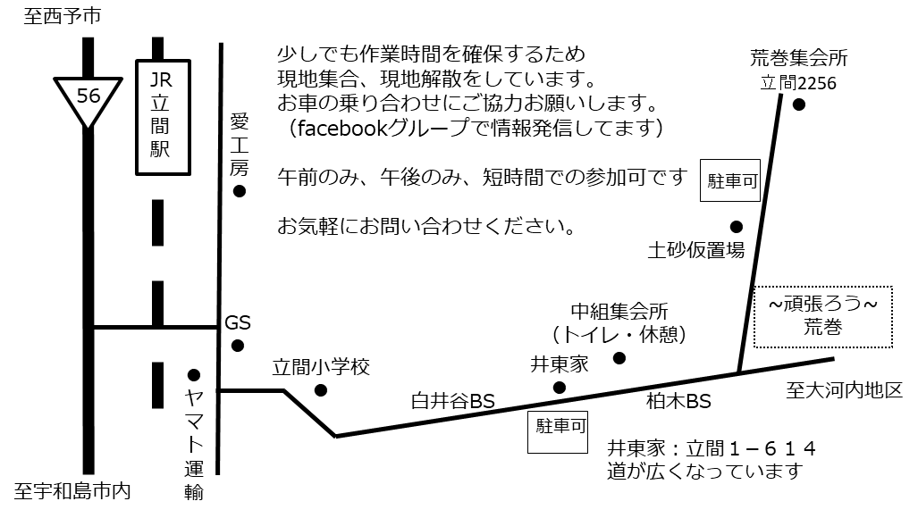
お問合せ チームサクボ（佐久保明美） 協力：関東愛媛県人会災害ボランティア部
お申込み 連絡先080-2852-8029 ehime.v@gmail.com
お名前
活動希望日
到着予定時間
連絡先 | 携帯電話  e-mail
ボランティア活動保険（平成30年度）
□加入済み □未加入
※申込フォームまたは上記を記載して頂きe-mailに写真添付等で送ってください。
こちらで頂いた個人情報は、チームサクボの本ボランティア活動の連絡に使用します。

